Рекомендации родителям по физическому воспитанию детей.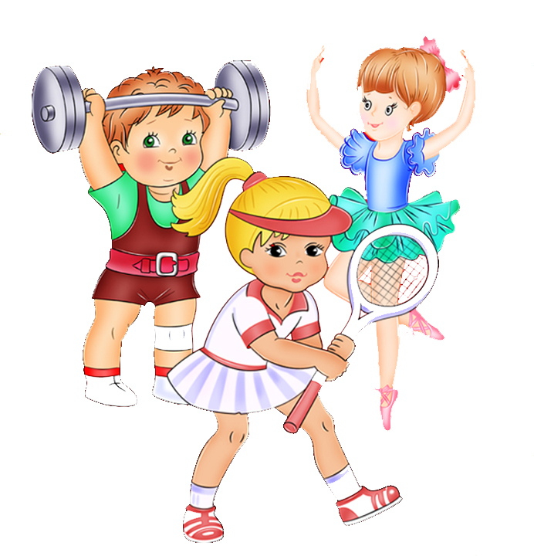

Совет 1: Поддерживайте интерес ребенка к занятиям физической культурой, ни в коем случае не выказывайте свое пренебрежение к физическому воспитанию и развитию. Пример взрослых в этом вопросе чрезвычайно важен. Как вы относитесь к физическому воспитанию, так будет относиться к нему и ваш ребенок.

Совет 2: Высокая самооценка — один из мощных стимулов для ребенка выполнять любую работу, будь то домашние задания или утренняя гигиеническая гимнастика. Всемерно поддерживайте в своем ребенке высокую самооценку — поощряйте любое его достижение, и в ответ вы получите еще большее старание.

Совет 3: Наблюдайте за поведением и состоянием своего ребенка во время занятий физическими упражнениями. Иногда родители не могут понять, почему ребенок капризничает и не выполняет, казалось бы, элементарных распоряжений родителей. Постарайтесь понять причину его негативных реакций. Не жалейте времени и внимания на то, чтобы установить с ним душевный контакт.

Совет 4: Ни в коем случае не настаивайте на продолжении тренировочного занятия, если по каким-то причинам ребенок этого не хочет. Нужно, прежде всего, выяснить причину отказа, устранить ее и только после этого продолжить занятие.

Совет 5: Не ругайте своего ребенка за временные неудачи. Ребенок делает только первые шаги в неизвестном для него мире, а потому он очень болезненно реагирует на то, когда другие считают его слабым и неумелым. Особенно остро это проявляется, если родители не знают, как дать ребенку понять, что они уважают его чувства, желания и мнения.

Совет 6: Важно определить индивидуальные приоритеты ребенка в выборе физических упражнений. Практически всем детям нравятся подвижные игры, но бывают и исключения. Например, ребенок хочет подражать своему любимому герою книги или кинофильма, но каких-то качеств, например физической силы, ему не хватает. В этом случае не удивляйтесь, если ваш ребенок вдруг попросит купить ему гантели или навесную перекладину для подтягивания.

Совет 7: Не меняйте слишком часто набор физических упражнений ребенка. Если комплекс ребенку нравится, пусть он выполняет его как можно дольше, чтобы прочно усвоить тот или иной навык, движение.

Совет 8: Важно соблюдать культуру физических упражнений. Ни в коем случае не должно быть расхлябанности, небрежности, исполнения спустя рукава. Все должно делаться «взаправду».

Совет 9: Не перегружайте ребенка, учитывайте его возраст. Никогда не заставляйте ребенка выполнять физические упражнения, если он этого не хочет. Приучайте его к физической культуре и воспитанию исподволь, собственным примером.

Совет 10: Три незыблемых закона должны сопровождать вас в физическом воспитании детей: понимание, любовь и терпение.

